报名：科学大咖齐聚，向未来追问！这一次，带你直击最强跨界碰撞

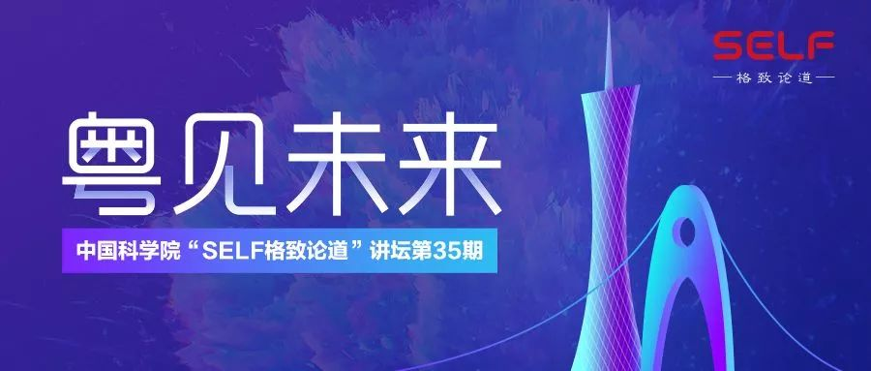
广州地处中国最南端
从商贾云集的千年商都
到粤港澳大湾区的C位新城
这座“敢为人先”的古都羊城
用她的包容与务实、开放与创新
向世界展示她的巨大活力
未来，有无限的想象力
给机器以视觉让人类看得更远
在疟疾病原体中发现抗癌因子
宇宙凝望中捕捉星的微光
在深海底下修建高速隧道
须鲸的嘴里研究仿生材料
在锣鼓声中听懂广府戏曲
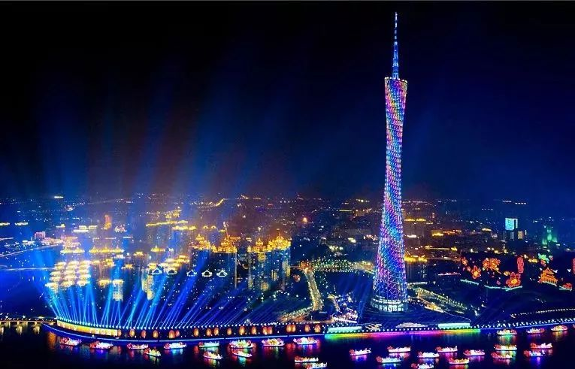
中科院SELF格致论道讲坛广州站
“粤见未来”
2018年12月23日
14:00pm-17:00pm
华南理工大学·大学城校区学术大讲堂
关于未来的六种想象
等你打开

6位讲者分别来自建筑、人工智能、生物医药、宇宙天体、戏曲艺术、仿生材料等不同领域，为广州带来一场别开生面的“未来”之旅，探寻混沌宇宙的开端，感知港珠澳大桥背后的科创力量，了解疟原虫对罕见病的治疗探索，体验一代粤剧人的艺术追求......

SELF+Guangzhou嘉宾阵容
（按嘉宾邀请顺序）

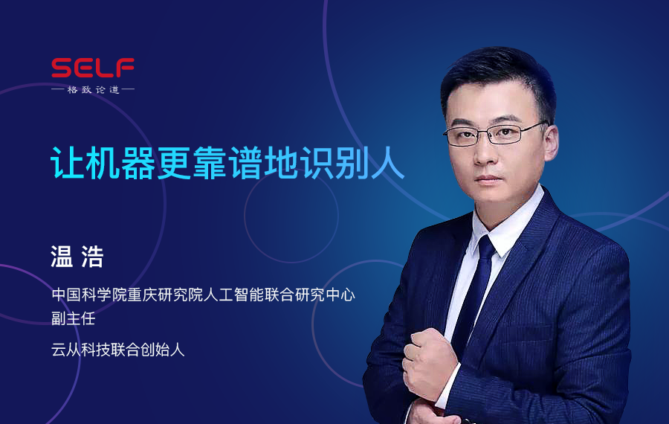

“就算不看脸，只看穿着、背影和发型，机器也能在人群中认出你。通过92个摄像头，他对比了在不同光环境下识别人体的各个角度，用各种人皮面具刁难自己的研发成果，将人脸模型的误识率降低到了亿分之一。听他讲讲AI国家队的故事。”

博士，高级工程师，长期从事机器视觉与模式识别领域的研究。2003年获中国科大电子科学与技术专业学士，并保送中国科大中科院量子信息重点实验室硕博连读，师从“量子调控”973首席科学家郭光灿院士，专攻量子通信器件和网络方向。2008年获得中国科大通信与信息系统博士学位，2014年加入中国科学院重庆绿色智能技术研究院。2015年和周曦博士共同创立云从科技。

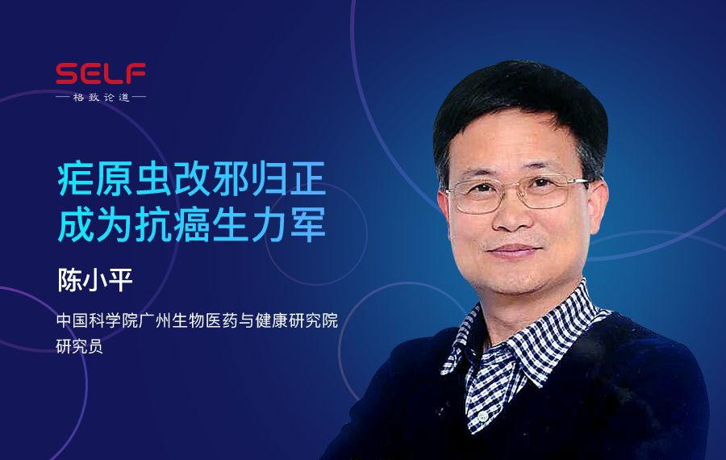

“与疟原虫“结缘”要追溯到三十多年前的一堂流行病课。当时的“灵光一闪”让陈小平花了30多年时间探究疟原虫与癌症之间的“对抗”关系，并用于晚期癌症病人的临床治疗。听他讲讲疟原虫是如何杀死癌细胞的？”

呼吸疾病国家重点实验室课题负责人，博士生导师。广东省免疫学会副理事长，中山医科大学（现中山大学）病原生物学博士，美国加州大学访问学者。长期从事疟原虫与癌症相互作用的研究，是疟原虫免疫疗法治疗癌症的原创发明人，首次探索以疟原虫为载体的治疗性癌症疫苗及以疟原虫蛋白VAR2CSA为导航系统的广谱CAR-T细胞技术。发表科研论文90余篇，申请和获授权发明专利30余项。

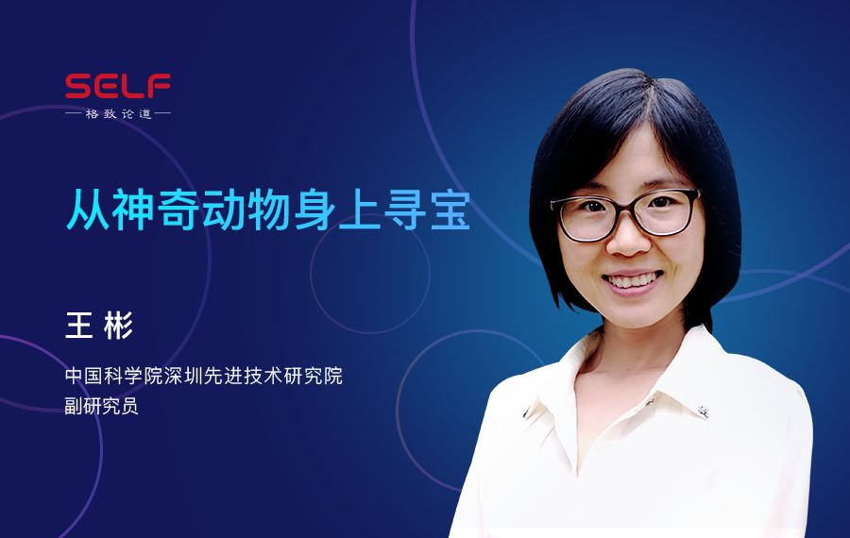

“食人鱼的牙齿、海马的骨骼、乌鸦的羽毛，穿山甲的鳞片，对王彬来说既是日常又是宝藏。经过上亿年进化，大自然演化出各种神奇的“部件”，给人类的想象力推开了一扇扇新窗口。在世界上最大动物鲸鱼的嘴里，我们能得到什么启发？听她从寻找“鲸须”开始讲起。”

2016年加州大学圣地亚哥分校材料科学与工程专业博士，2017年深圳市海外高层次人才、南山领航人才。在材料领域国际权威期刊已发表论文15篇，研究成果被新华社、Nature Reviews Materials等多家国内外科研媒体采访报道；发表一篇英文专著章节，拥有授权专利1项，担任Acta Biomaterialia等多本知名学术期刊的审稿人；主持国家自然科学基金等项目并参与美国空军部项目。

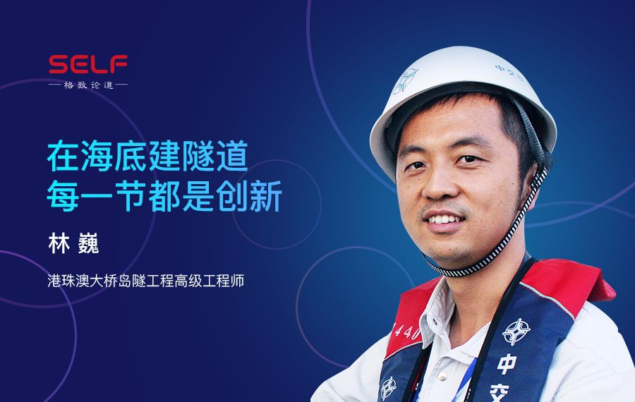

“6.7公里的港珠澳大桥海底隧道，是当今世界上埋深最大、综合技术难度最高的沉管隧道。33节沉管隧道，也贯穿了设计师林巍的十年青春。超级工程的背后有哪些“超级创新”？听他讲讲海底隧道是如何建成的。”

高级工程师，参与港珠澳大桥设计与建设10年，港珠澳大桥岛隧工程沉管隧道设计分项负责人。获格拉斯哥大学、爱丁堡大学联合授予结构工程与力学硕士学位。参与活动有：荷兰代尔夫特大学岛隧工程报告、迪拜世界隧道大会WTC2018报告、杭州孤山Tedx演讲、英国NCE年度隧道工程奖报告与答辩。

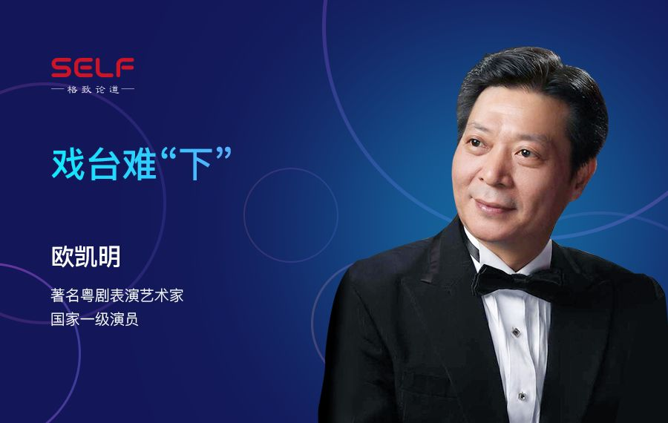

“都说观音经好念，戏饭最难吃。并不是粤剧世家出身的欧凯明，在这一行守了四十一年。作为新一代粤剧名角，从艺以来的艰辛、困苦、快乐和享受，让他的表演更细腻、传神。听他讲讲戏台上的事儿，给大家唱两曲儿。”

中国戏剧梅花奖“二度梅”、上海白玉兰戏剧主角奖、中国艺术节优秀表演奖获得者，国家级非物质文化遗产项目(粤剧)代表性传承人。中国戏剧家协会常务理事、广东省戏剧家协会副主席、广州市戏剧家协会主席、第十二届广东省政协委员、广州粤剧院艺术总监兼总经理、广州红豆粤剧团团长。师从著名粤剧艺术大师红线女，工文武生。部分代表剧目有《搜书院》、《黄飞虎反五关》、《刑场上的婚礼》、《孙中山与宋庆龄》等等。

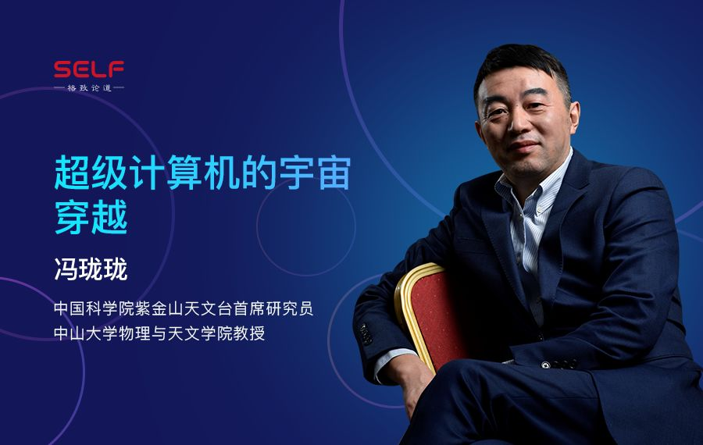

“每一幕星河，都是散落的宇宙记忆碎片。超级计算机的发展，将这些碎片拼接起来，模拟出宇宙完整的模样，让我们看到宇宙从初生到现在的数十亿年间如何演化。听会编程的天文学家跟我们说说宇宙星河。”

中山大学教授。曾获中国科学院百人计划，国家自然科学杰出青年基金支持。1999年中国科学技术大学天体物理中心教授，2003年起中国科学院紫金山天文台任星系和宇宙学团组首席研究员，2014年任中山大学物理与天文学院教授。冯珑珑教授的研究兴趣涉足相对论天体物理，星系天文学和宇宙学，计算天体物理等领域，主持了国家自然科学重点基金，重大国际合作项目，以及科技部、中国科学院多个研究项目，是国内计算宇宙学和南极天文研究的重要推动者。

时间：2018年12月23日（周日） 14:00-17:00
入场时间为13:15-13:45，13:45后禁止入场

地点：华南理工大学大学城校区●学术大讲堂

（扫描二维码报名）

本场活动主办方：广州中国科学院计算机网络信息中心
本场活动承办方：中国科普博览
SELF格致论道讲坛主办：中国科学院计算机网络信息中心、中国科学院科学传播局
本场活动战略合作媒体:百家号
本场活动媒体支持：人民日报、新华社、中国日报、科技日报、光明日报、经济日报、观察者网、瞭望智库、环球科学、新浪科技、腾讯科技、腾讯精品课、网易公开课、优酷教育、爱奇艺、微博科普、今日头条、一点资讯、知乎、喜马拉雅FM、广州市科协、广州科普网、南沙新区报、广州南沙发布中科院物理所公众号、羊城晚报、广东省电视台、广州广播电视台、南方日报、广州日报、南方都市报、中国新闻网视频频道、新浪网广东频道、央广网广东频道、凤凰视频、信息日报

”SELF格致论道”讲坛是中国科学院全力推出的科学文化讲坛，致力于精英思想的跨界传播，由中国科学院计算机网络信息中心和中国科学院科学传播局联合主办，中国科普博览承办。SELF是 Science, Education, Life, Future的缩写，旨在以“格物致知”的精神探讨科技、教育、生活、未来的发展。目前“SELF格致论道”讲坛已经在北京、香港、上海、成都等城市举办超过34场，是具有中国科学院特色的科学思想传播品牌。

（点击“阅读原文”，一键报名）
http://hdxweb.cn/z5WpH

